Гребнеобразователи IMAC

Гребнеобразователи IMAC производства компании IMAC (Италия), поставляемые на российский рынок компанией ЛБР-АгроМаркет, предназначены для создания гребней для картофеля с междурядьем 75-90 см.
Гребнеобразователи IMAC оснащаются усиленными зубьями, изготовленными из сверхпрочной стали, которые обрабатывают почву, создавая равномерные и объемные гребни. Гребнеобразователи IMAC имеют фрезу, которая интенсивно обрабатывает почву и разрушает комки земли, создавая рыхлую почву, что способствует повышению производительности при уборке.

Гребнеобразователи IMAC имеют ряд преимуществ:
- Фреза-гребнеобразователь отличается горизонтальнгым расположением роторного вала и жесткой конструкцией бокового привода.
- Изменение числа оборотов роторного вала осуществляется при помощи замены шестеренок в редукторе.
- Передача крутящего момента на фрезе осуществляется посредством мощного редуктора с шестеренчатой передачей.
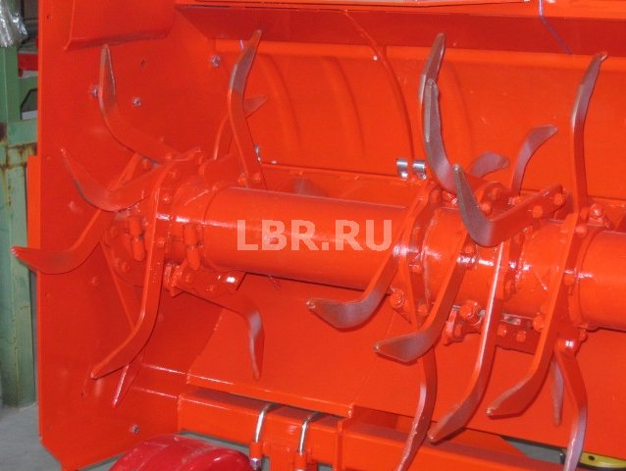 | Гребнеобразователи IMAC имеют гребнеобразующий капот с зубцами-рыхлителями и подпружиненными стойками, которые создают необходимое давление на почву. Гребнеобразователи отличает горизонтальное расположение роторного вала и боковой привод с достаточно жесткой конструкцией.﻿
Технические характеристики
Модель RR﻿ | 2F75﻿ | 2F90﻿ | 4F75﻿ | 4F90﻿
Количество рядков﻿ | 2﻿ |  | 4﻿
Расстояние между рядками, см﻿ | 75﻿ | 90﻿ | 75﻿ | 90﻿
Количество зубьев﻿ | 40﻿ | 48﻿ | 64﻿ | 96﻿
Колеса глубины 500x180﻿ | 2﻿
Трехточечная навеска﻿, кат. | 2
Размеры, см (ДхШхВ)﻿ | 190х205х135﻿ | 190х235х135﻿ | 190х340х135﻿ | 190х400х135﻿
Вес, кг﻿ | 780﻿ | 825 | 1210 | 1520
Необходимая мощность, л.с.﻿ | 50﻿ |  | 80﻿ | 85﻿

Задать все интересующие вопросы и заказать технику можно, связавшись с менеджером ЛБР АгроМаркет в вашем регионе.

